Workshop Web Server
(TIF330805)

LAPORAN



ACARA 14

ALEXSYS WAHYU SAPUTRA
NIM E41250598

TEKNIK INFORMATIKA KAB. NGANJUK
JURUSAN TEKNOLOGI INFORMASI
POLITEKNIK NEGERI JEMBER
TAHUN 2026

Acara 14 Security, Exception, Logging, PRG, dan Integrasi CRUD Lengkap

Prosedur Kerja
Studi Kasus
Aplikasi Sistem Informasi Akademik sudah dapat melakukan CRUD data
mahasiswa. Namun, aplikasi masih memiliki beberapa masalah:
• Input pengguna belum divalidasi dengan baik.
• Query database harus aman dari SQL Injection.
• Jika terjadi error database, aplikasi menampilkan error teknis kepada pengguna.
• Belum ada catatan (log) ketika terjadi error.
• Setelah form disubmit, ketika halaman di-refresh, data dapat terkirim kembali.
• Fitur CRUD belum terintegrasi secara lengkap dengan MySQL.
Untuk mengatasi masalah tersebut, aplikasi akan diperbaiki dengan menerapkan
Security, Exception Handling, Logging, PRG, dan CRUD lengkap.
CRUD Mahasiswa Aman dengan MySQL
Tujuan
Mahasiswa membuat aplikasi CRUD Data Mahasiswa yang terintegrasi dengan
MySQL serta menerapkan:
• Security
• Validasi input
• Prepared Statement
• Exception Handling
• Logging
• Session
• Flash Message
• PRG
• CRUD lengkap

Langkah Praktikum
- Hubungkan aplikasi dengan MySQL
Gunakan PDO untuk membuat koneksi database.
private PDO $connection;

private function __construct()
{
$config = require dirname(__DIR__, 2) . '/config/database.php';

$dsn = sprintf(
'mysql:host=%s;dbname=%s;charset=%s',
$config['host'],
$config['dbname'],
$config['charset']
);

try {
$this->connection = new PDO(c
$dsn,
$config['username'],
$config['password'],
[
PDO::ATTR_ERRMODE => PDO::ERRMODE_EXCEPTION,
PDO::ATTR_DEFAULT_FETCH_MODE => PDO::FETCH_ASSOC,
PDO::ATTR_EMULATE_PREPARES => false,
]
);
} catch (PDOException $e) {
Logger::error($e);
throw new RuntimeException('Koneksi database gagal.');
}
}
- Pastikan Repository menggunakan Prepared Statement
Implementasikan method:
all()
find()
create()
update()
delete()
existsByNim()

<?php

namespace App\Repositories;

use App\Core\BaseModel;
use App\Core\Database;
use PDO;

class MahasiswaRepository extends BaseModel
{
public function __construct(Database $database)
{
parent::__construct($database->getConnection());
}

public function all(
string $search = '',
int $limit = 10,
int $offset = 0
): array {
$statement = $this->db->prepare(
'SELECT
mahasiswa.id,
mahasiswa.nim,
mahasiswa.nama,
mahasiswa.email,
mahasiswa.prodi_id,
mahasiswa.angkatan,
mahasiswa.status,
prodi.kode AS prodi_kode,
prodi.nama AS prodi_nama
FROM mahasiswa
INNER JOIN prodi ON prodi.id = mahasiswa.prodi_id
WHERE mahasiswa.nim LIKE :nim_search
OR mahasiswa.nama LIKE :nama_search
ORDER BY mahasiswa.id ASC
LIMIT :limit OFFSET :offset'
);

$searchValue = '%' . $search . '%';

$statement->bindValue(
':nim_search',
$searchValue,
PDO::PARAM_STR
);

$statement->bindValue(
':nama_search',
$searchValue,
PDO::PARAM_STR
);

$statement->bindValue(
':limit',
$limit,
PDO::PARAM_INT
);

$statement->bindValue(
':offset',
$offset,
PDO::PARAM_INT
);

$statement->execute();

return $statement->fetchAll(PDO::FETCH_ASSOC);
}

public function count(string $search = ''): int
{
$statement = $this->db->prepare(
'SELECT COUNT(*)
FROM mahasiswa
WHERE nim LIKE :nim_search
OR nama LIKE :nama_search'
);

$searchValue = '%' . $search . '%';

$statement->execute([
'nim_search' => $searchValue,
'nama_search' => $searchValue,
]);

return (int) $statement->fetchColumn();
}

public function find(int $id): ?array
{
$statement = $this->db->prepare(
'SELECT
mahasiswa.id,
mahasiswa.nim,
mahasiswa.nama,
mahasiswa.email,
mahasiswa.prodi_id,
mahasiswa.angkatan,
mahasiswa.status,
prodi.kode AS prodi_kode,
prodi.nama AS prodi_nama
FROM mahasiswa
INNER JOIN prodi ON prodi.id = mahasiswa.prodi_id
WHERE mahasiswa.id = :id'
);

$statement->execute([
'id' => $id
]);

$mahasiswa = $statement->fetch(PDO::FETCH_ASSOC);

return $mahasiswa ?: null;
}

public function existsByNim(
string $nim,
?int $exceptId = null
): bool {
$sql = 'SELECT 1
FROM mahasiswa
WHERE nim = :nim';

$params = [
'nim' => $nim
];

if ($exceptId !== null) {
$sql .= ' AND id != :id';

$params['id'] = $exceptId;
}

$sql .= ' LIMIT 1';

$statement = $this->db->prepare($sql);

$statement->execute($params);

return $statement->fetchColumn() !== false;
}

public function create(array $data): bool
{
if ($this->existsByNim($data['nim'])) {
return false;
}

$statement = $this->db->prepare(
'INSERT INTO mahasiswa
(nim, nama, email, prodi_id, angkatan, status)
VALUES
(:nim, :nama, :email, :prodi_id, :angkatan, :status)'
);

$statement->execute([
'nim' => $data['nim'],
'nama' => $data['nama'],
'email' => $data['email'],
'prodi_id' => $data['prodi_id'],
'angkatan' => $data['angkatan'],
'status' => $data['status'],
]);

return true;
}

public function update(
int $id,
array $data
): bool {
if ($this->existsByNim($data['nim'], $id)) {
return false;
}

$statement = $this->db->prepare(
'UPDATE mahasiswa
SET
nim = :nim,
nama = :nama,
email = :email,
prodi_id = :prodi_id,
angkatan = :angkatan,
status = :status
WHERE id = :id'
);

$statement->execute([
'nim' => $data['nim'],
'nama' => $data['nama'],
'email' => $data['email'],
'prodi_id' => $data['prodi_id'],
'angkatan' => $data['angkatan'],
'status' => $data['status'],
'id' => $id,
]);

return true;
}

public function delete(int $id): void
{
$statement = $this->db->prepare(
'DELETE FROM mahasiswa
WHERE id = :id'
);

$statement->execute([
'id' => $id
]);
}
}

- Buat MahasiswaService
Service bertugas melakukan:
• validasi NIM,
• validasi nama,
• validasi email,
• pengecekan NIM duplikat,
• memanggil Repository.
<?php

namespace App\Services;

use App\Core\Logger;
use App\Repositories\MahasiswaRepository;
use App\Repositories\ProdiRepository;
use Throwable;

class MahasiswaService
{
public function __construct(
private MahasiswaRepository $mahasiswaRepository,
private ProdiRepository $prodiRepository
) {
}

public function all(
string $search = '',
int $limit = 10,
int $offset = 0
): array {
return $this->mahasiswaRepository->all($search, $limit, $offset);
}

public function count(string $search = ''): int
{
return $this->mahasiswaRepository->count($search);
}

public function prodiAll(): array
{
return $this->prodiRepository->all();
}

public function find(int $id): ?array
{
return $this->mahasiswaRepository->find($id);
}

public function create(array $input): bool
{
$data = $this->validatedData($input);

if ($data === null) {
$this->setFlash(
'Data mahasiswa gagal disimpan. Periksa kembali data yang dimasukkan.',
'danger'
);

return false;
}

$data['status'] = 'aktif';

try {
if ($this->mahasiswaRepository->existsByNim($data['nim'])) {
$this->setFlash('NIM sudah terdaftar.', 'danger');

return false;
}

$created = $this->mahasiswaRepository->create($data);
} catch (Throwable $exception) {
Logger::error($exception);
$this->setFlash('Data mahasiswa gagal disimpan.', 'danger');

return false;
}

if (!$created) {
$this->setFlash('NIM sudah terdaftar.', 'danger');

return false;
}

$this->setFlash('Data mahasiswa berhasil ditambahkan.');

return true;
}

public function update(int $id, array $input): bool
{
$current = $this->mahasiswaRepository->find($id);
$data = $this->validatedData($input);

if ($current === null || $data === null) {
$this->setFlash(
'Data mahasiswa gagal disimpan. Periksa kembali data yang dimasukkan.',
'danger'
);

return false;
}

$data['status'] = $input['status'] ?? $current['status'];

try {
if ($this->mahasiswaRepository->existsByNim($data['nim'], $id)) {
$this->setFlash('NIM sudah terdaftar.', 'danger');

return false;
}

$updated = $this->mahasiswaRepository->update($id, $data);
} catch (Throwable $exception) {
Logger::error($exception);
$this->setFlash('Data mahasiswa gagal disimpan.', 'danger');

return false;
}

if (!$updated) {
$this->setFlash('NIM sudah terdaftar.', 'danger');

return false;
}

$this->setFlash('Data mahasiswa berhasil diubah.');

return true;
}

public function delete(int $id): bool
{
try {
$this->mahasiswaRepository->delete($id);
$this->setFlash('Data mahasiswa berhasil dihapus.');

return true;
} catch (Throwable $exception) {
Logger::error($exception);
$this->setFlash('Data gagal dihapus.', 'danger');

return false;
}
}

private function validatedData(array $input): ?array
{
$data = [
'nim' => trim($input['nim'] ?? ''),
'nama' => trim($input['nama'] ?? ''),
'email' => trim($input['email'] ?? ''),
'prodi_id' => (int) ($input['prodi_id'] ?? 0),
'angkatan' => (int) ($input['angkatan'] ?? 0),
];

if (
!preg_match('/^[0-9]{1,20}$/', $data['nim']) ||
$data['nama'] === '' ||
strlen($data['nama']) > 100 ||
strlen($data['email']) > 100 ||
!filter_var($data['email'], FILTER_VALIDATE_EMAIL) ||
$data['prodi_id'] <= 0 ||
$data['angkatan'] < 2000
) {
return null;
}

return $data;
}

private function setFlash(string $message, string $type = 'success'): void
{
$_SESSION['flash'] = $message;
$_SESSION['flash_type'] = $type;
}
}

- Terapkan Exception Handling
Gunakan try-catch pada proses CRUD yang berpotensi mengalami error.

public function create(array $input): bool
{
$data = $this->validatedData($input);

if ($data === null) {
$this->setFlash(
'Data mahasiswa gagal disimpan. Periksa kembali data yang dimasukkan.',
'danger'
);

return false;
}

$data['status'] = 'aktif';

try {
if ($this->mahasiswaRepository->existsByNim($data['nim'])) {
$this->setFlash('NIM sudah terdaftar.', 'danger');

return false;
}

$created = $this->mahasiswaRepository->create($data);
} catch (Throwable $exception) {
Logger::error($exception);
$this->setFlash('Data mahasiswa gagal disimpan.', 'danger');

return false;
}

if (!$created) {
$this->setFlash('NIM sudah terdaftar.', 'danger');

return false;
}

$this->setFlash('Data mahasiswa berhasil ditambahkan.');

return true;
}

public function update(int $id, array $input): bool
{
$current = $this->mahasiswaRepository->find($id);
$data = $this->validatedData($input);

if ($current === null || $data === null) {
$this->setFlash(
'Data mahasiswa gagal disimpan. Periksa kembali data yang dimasukkan.',
'danger'
);

return false;
}

$data['status'] = $input['status'] ?? $current['status'];

try {
if ($this->mahasiswaRepository->existsByNim($data['nim'], $id)) {
$this->setFlash('NIM sudah terdaftar.', 'danger');

return false;
}

$updated = $this->mahasiswaRepository->update($id, $data);
} catch (Throwable $exception) {
Logger::error($exception);
$this->setFlash('Data mahasiswa gagal disimpan.', 'danger');

return false;
}

if (!$updated) {
$this->setFlash('NIM sudah terdaftar.', 'danger');

return false;
}

$this->setFlash('Data mahasiswa berhasil diubah.');

return true;
}

public function delete(int $id): bool
{
try {
$this->mahasiswaRepository->delete($id);
$this->setFlash('Data mahasiswa berhasil dihapus.');

return true;
} catch (Throwable $exception) {
Logger::error($exception);
$this->setFlash('Data gagal dihapus.', 'danger');

return false;
}
}

private function validatedData(array $input): ?array
{
$data = [
'nim' => trim($input['nim'] ?? ''),
'nama' => trim($input['nama'] ?? ''),
'email' => trim($input['email'] ?? ''),
'prodi_id' => (int) ($input['prodi_id'] ?? 0),
'angkatan' => (int) ($input['angkatan'] ?? 0),
];
- Buat Logging
Jika terjadi exception, simpan detail error ke: storage/logs/app.log Jangan tampilkan detail error database kepada pengguna.
<?php

namespace App\Core;

use Throwable;

class Logger
{
public static function error(Throwable $exception): void
{
$directory = dirname(__DIR__, 2) . '/storage/logs';

if (!is_dir($directory) && !mkdir($directory, 0775, true) && !is_dir($directory)) {
error_log($exception->__toString());
return;
}

$message = sprintf(
"[%s] %s: %s in %s:%d\n%s\n",
date(DATE_ATOM),
get_class($exception),
$exception->getMessage(),
$exception->getFile(),
$exception->getLine(),
$exception->getTraceAsString()
);

error_log($message, 3, $directory . '/app.log');
}
}

- Terapkan Flash Message
Berikan pesan seperti:
✓ Data mahasiswa berhasil ditambahkan.
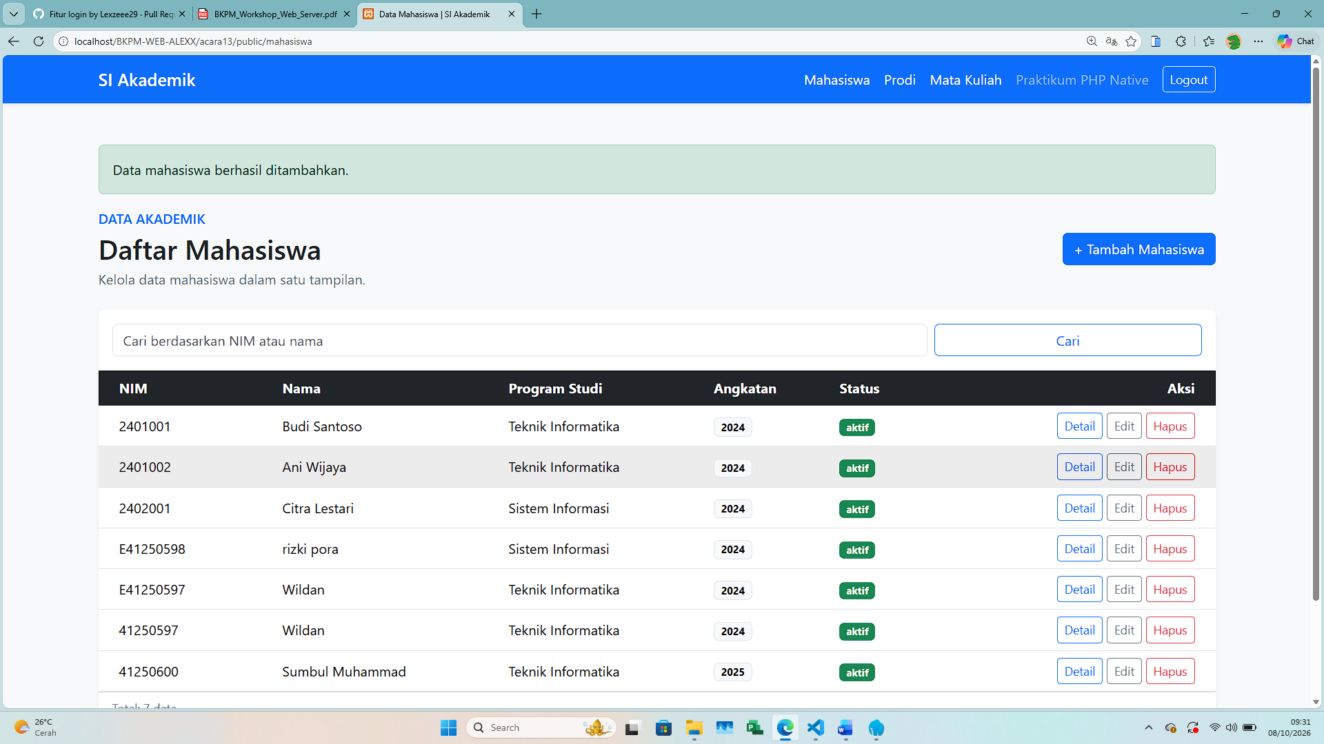
✓ Data mahasiswa berhasil diubah.
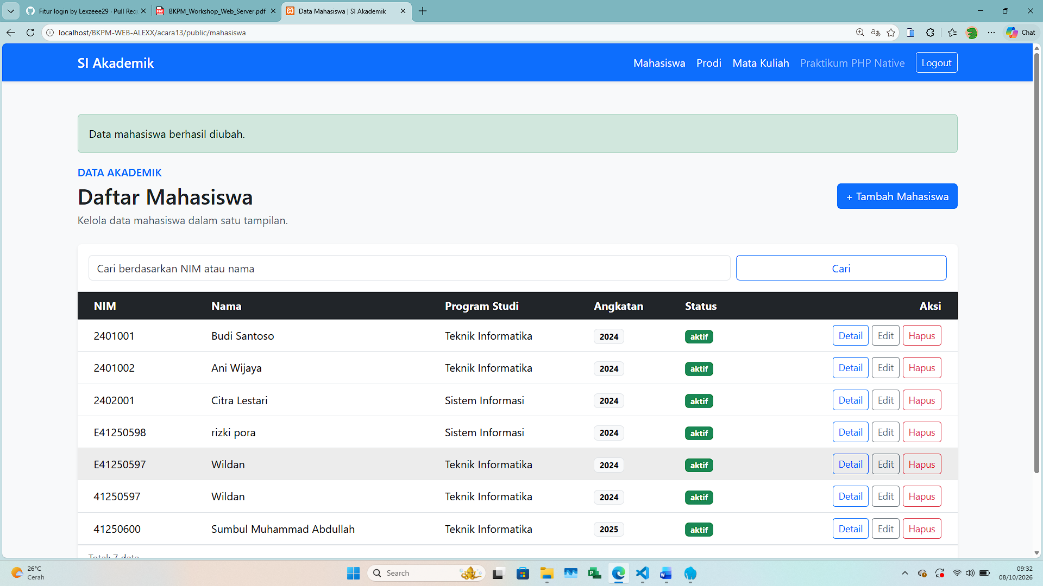
✓ Data mahasiswa berhasil dihapus.
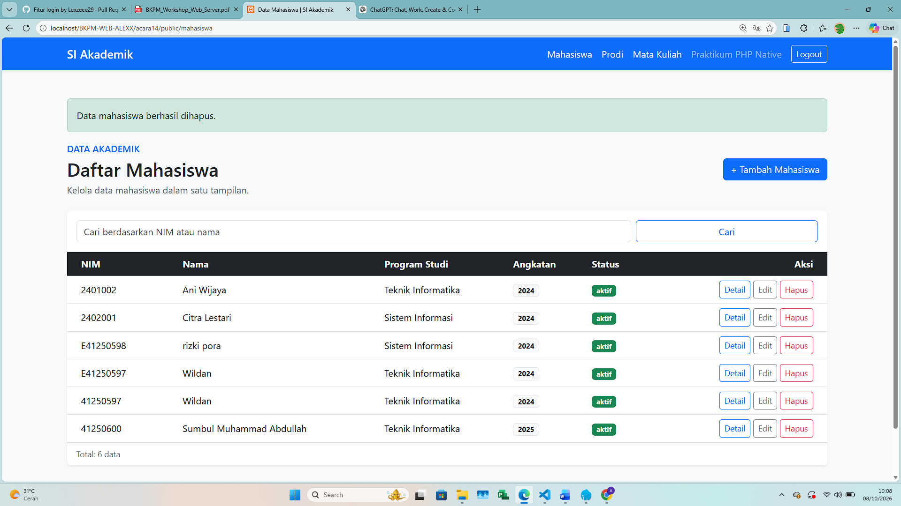
✕ Data gagal disimpan.
✕ NIM sudah terdaftar.
- Terapkan PRG
Setelah proses create, update, atau delete berhasil: POST → proses → redirect → GET
Urutannya adalah POST → proses → redirect → GET. Method redirect() mengirim header Location dan menjalankan exit, sehingga browser memuat halaman GET dan refresh tidak mengirim ulang POST. Rute-rute tersebut terdaftar di web.php.

